Информационная карта участника муниципального
конкурса «Педагог года Сорокинского района-2021»

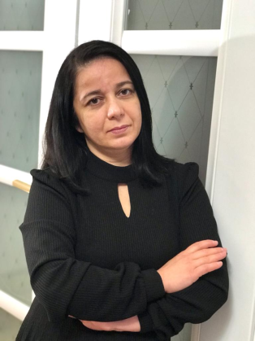

«Воспитатель года»
(номинация)

Сорокина
(фамилия)

Гульнора Нуралиевна
(имя, отчество)

15 февраля 2021 г.
(дата заполнения анкеты)

1. Общие сведения
Муниципальное образование (город, район) | Сорокинский район
Населенный пункт | С. Большое Сорокино
Дата рождения (день, месяц, год) | 05.08.1978
Место рождения | Республика Таджикистан, г. Нурек
Адрес личного сайта, блога и т. д., где можно познакомиться с участником и публикуемыми им материалами | http://www.sorokino-ds1.ru/svedeniya-ob-obrazovatelnoy-organizatsii/pedagogicheskiy-sostav/sorokina-gulnora-nuralievna/
Адрес образовательной организации в сети Интернет | http://www.sorokino-ds1.ru/
2. Работа
Место работы (наименование образовательной организации в соответствии с уставом) | Муниципальное автономное учреждение дошкольного образования «Сорокинский центр развития ребёнка-детский сад № 1»
Год начала работы в данной образовательной организации | 2011г
Занимаемая должность | Воспитатель
Преподаваемые предметы, параллели классов (группы) | Вторая группа раннего возраста
Классное руководство в настоящее время, в каком классе (номинация «Учитель года») | -
Общий трудовой и педагогический стаж (полных лет на момент заполнения анкеты) | 23
Квалификационная категория | первая категория 2019г.
Почетные звания и награды (наименования и даты получения) | -
Послужной список (места и сроки работы за последние 10 лет) | 19.09.2011 – 24.06.2015– Муниципальное автономное образовательное учреждение дошкольного образования «Сорокинский центр развития ребёнка-детский сад № 1» - медицинская сестра  24.06.2015 – по настоящее время - Муниципальное автономное образовательное учреждение дошкольного образования «Сорокинский центр развития ребёнка-детский сад № 1» - медицинская сестра - воспитатель
Преподавательская деятельность по совместительству (место работы и занимаемая должность) | -
3. Участие в конкурсах, награды
Место в муниципальном конкурсе (конкурсе образовательной организации) |  | 2018г. Фестиваль детского творчества номинация «Художественное слово»  Гобунов Денис, диплом  IIстепени;  2018г. Фестиваль детского творчества «У колыбели таланта» творческий коллектив «Сказочный герой» номинация «Мода», лауреат I степени.  2019г. Конкурс «Первые шаги в науке и творчестве», номинация «Творчество. Исследования. Успех», Гимп Арсений Диплом I степени,  2019г. Выставка декоративно-прикладного творчества «Радуга талантов» «Кукла своими руками» Горбунов Денис, II место  2019г. Фестиваль детского творчества «У колыбели таланта» Театральная студия «Радуга» номинация «Театральное искусство», лауреат II степени.  2019г. Фестиваль детского творчества «У колыбели таланта» Театральная студия «Радуга» номинация «Театральное искусство», лауреат II степени.  2019г. Конкурс «Спорт- альтернатива пагубным привычкам», Гимп Арсений, I место,  2019г. Конкурс питание и здоровье проект «Стук моего сердца», II место  2019г районная спартакиада среди воспитанников ДО III место  2019г районная спартакиада среди воспитанников ДО номинация «поднимание туловища» III место Барабанщикова Женя  2019г районная спартакиада среди воспитанников ДО номинация «набивание мяча»III место Горбунов Денис  2019г районная спартакиада среди воспитанников ДО номинация «прыжки в длину с места»III место Клюжев Андрей  2020 г. Конкурс «Лучший сайт педагога ДОУ», диплом 2 степени  2020г. Конкурс «Первые шаги в науке и творчестве», Плотникова Маргарита, диплом 3 степени;  2020г. Конкурс «Питание и здоровье», Евграшкин Даниил, диплом 3 степени;
Победа в конкурсе лучших учителей в рамках ПНПО, если «да» указать год (номинация «Учитель года») |  | -
Достижения в других конкурсах регионального и российского уровня |  | 2016г. Всероссийский творческий конкурс «Лучшей маме на свете» диплом I степени, Серия 0316ЛМС№1740  2016г. Конкурс «Лучшей маме на свете», диплом победителя I степени  2016г. Конкурс «Новогодний карнавал творчества» Тема «Мой котенок» Лауреат I степени  2016г. Конкурс Новогодний карнавал творчества Тема «Мальчик и пианист» Лауреат I степени  2018г. Региональный интернет – проект «Детские сады Тюменской области» Сертификат № 27275689 – региональный блиц-турнир «Организационно- педагогические основы образовательного процесса в условиях перехода на ФГОС ДО», 3 место.  2018 г. Фестиваль – конкурс «Я - воспитатель»,  диплом финалиста  2018г. Тотальный педагогический диктант «Детские сады Тюменской области» Сертификат № 27275689, оценка хорошо.  2018г. Диплом Всероссийского конкурса «Умната», блиц –олимпиада «ФГОС дошкольного образования» - I место;  2018г. Всероссийский конкурс «Росконкурс Декабрь 2018» №500804. диплом I степени.  2020г Региональная методическая выставка-конкурс «Современная образовательная среда детского сада и семьи», диплом участника;  2020г Областной конкурс образовательных проектов «Военное детство», диплом участника;
Правительственные и отраслевые награды (наименования и даты получения) |  | -
4. Образование
Название и год окончания организации профессионального образования | Ишимский педагогический институт им.П. П. Ершова филиал Тюменского государственного университета), факультет «Дошкольное образование», 2019 год
Специальность, квалификация по диплому | Воспитатель, бакалавр
Дополнительное профессиональное образование за последние три года (наименования образовательных программ, модулей, стажировок и т. п., места и сроки их получения) | КПК «Организационно-педагогические основы образовательного процесса в условиях перехода на ФГОС дошкольного образования», ТОГИРРО, 2018г.  КПК «Профессиональное мастерство современного педагога ДОО», ТОГИРРО, 2019г.  КПК «Реализация образовательной области «Социально-коммуникативное развитие»»; «Реализация образовательной области «Познавательное развитие»»; «Реализация образовательной области «Речевое развитие»»; «Реализация образовательной области «Художественно-эстетическое развитие»»; «Реализация образовательной области «Физическое развитие»»; «Реализация программ инклюзивного образования»; «Реализация программ для детей раннего возраста»; «Компетентное родительство»; «Духовно-нравственное воспитание детей дошкольного возраста»; «Управление ДОО: современные требования», ВОО «Воспитатели России», 2020 г.
Знание иностранных языков (укажите уровень владения) | Немецкий язык со словарем
Ученая степень | -
Название диссертационной работы (работ) | -
Основные публикации в периодических изданиях, брошюры, книги, методические пособия (год издания) | 2016г. - Публикация на интернет - портале «Маам-ру» Фотоотчет «Рисунок-письмо деду морозу». Свидетельство о публикации «Рисунок-письмо деду морозу» http://tmndetsady.ru/doshkolnyie-vesti/nevs 8225.html серия №679454-016-015  2016г. Публикация на интернет - портале «Маам-ру» Свидетельство о создании порфолио http://www.maam.ru/users/461709 серия № 539931-015-016  2018г. - Публикация в СМИ «Знамя труда» «Пристегнись сам и пристегни пассажира»  2018г. - Публикация в СМИ «Знамя труда» «Где рождается доброта»?  2018г. - Публикация в СМИ «Знамя труда» «Давайте творить добро»  2018г. - Публикация в СМИ «Знамя труда» «Я пристегнулся, пристегнись и ты»!  2018г. Публикация на сайте «Детские сады Тюменской области» 2018г. «Здоровье сберегающие технологии в ДОУ»; «Мы едины»; «В стране «Все наоборот»;  2019г. Публикация на сайте «Детские сады Тюменской области» «Акция «Спасем птиц»
5. Общественная деятельность
Участие в общественных организациях (наименование, направление деятельности и дата вступления) | -
Участие в деятельности Управляющего совета, других органов | -
Участие в разработке и реализации муниципальных, региональных, федеральных, международных программ и проектов (с указанием статуса участия) | -
6. Профессиональные и личные интересы и ценности

Ваше педагогическое кредо | Воспитатель – это образ жизни
Качества, которые Вы хотели бы воспитать у своих обучающихся (воспитанников) | Целеустремленность, уверенность в себе, доброта, уважительное и бережное отношение к окружающему миру
Профессиональные и личностные ценности | Творчество, креативность, целеустремленность, трудолюбие, стремление к самосовершенствованию и саморазвитию. Умение найти подход к детям, понимать и чувствовать детский мир, постоянно находиться в творческом поиске. Мною движет стремление внести красоту и духовность в окружающую меня действительность.
Ваши кумиры в профессии | Василий Александрович Сухомлинский, Берлина Светлана Павловна
Ваше любимое литературное произведение педагогического содержания | «Сердце отдаю детям» В.А.Сухомлинский
Ваши любимые песенные произведения педагогического содержания | «Ведь так не бывает на свете» Музыка: Владимир Шаинский Автор стихов: Дина Непомнящая (Романович), «Облака» Композитор (музыка): Владимир Шаинский, Автор слов (текста): Сергей Козлов, «Неприятность эту мы переживем» Композитор (музыка): Борис Савельев, Автор слов (текста): А. Хайт
Ваш любимый писатель, поэт, композитор, артист | Г. Х. Андерсен, А. Ахматова, П. И. Чуковский, Т. Арнцгольц
Хобби | Кулинария, создание уютной и гармоничной атмосферы, вышивание алмазной вышивкой  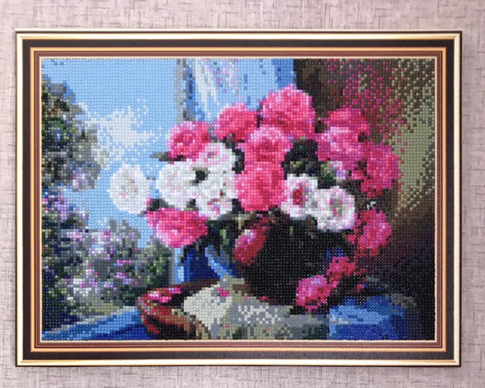  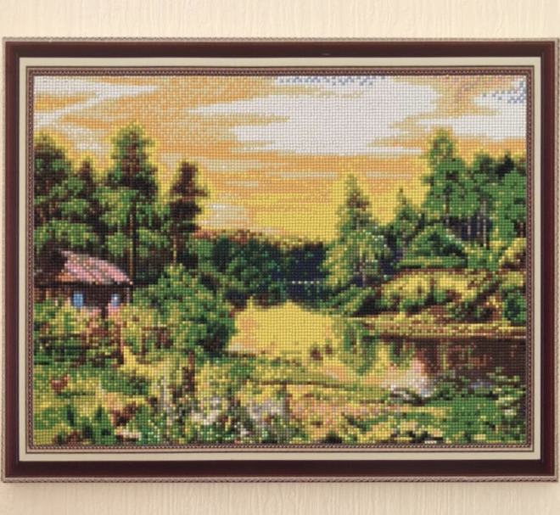
Спортивные увлечения | волейбол
Сценические таланты | Чувство юмора, артистизм
Ваш любимый афоризм или девиз | «Старайся увидеть в душе ребёнка то зёрнышко, ухаживая за которым, можно вырастить замечательное дерево».
Смешной случай из вашей педагогической практики (краткое описание) | Однажды мы с ребятами читали сказку В.Катаева «Цветик-семицветик», после того как произведение было прочитано, мы начали его анализировали и обсуждали. Я спросила у ребят: - куда бы они использовали последний лепесток от цветка, было очень много идей и мнений. После всех ребят я тоже говорила свою точку зрения. Мы развили тему так, что наш помощник воспитателя не смогла удержаться и тоже пожелала поделиться своими мыслями.
7. Семья
Семейное положение (фамилия, имя, отчество и профессия супруга) | Замужем  Сорокин Алексей Иванович;  индивидуальный предприниматель
Дети (имена и возраст) | Сорокин Вадим Алесеевич 1998г.р  Сорокина Екатерина Алексеевна 2002г.р.
8. Контакты
Рабочий адрес с индексом | 627500, Тюменская область, Сорокинский район, с. Б. Сорокино, ул. Первомайская, 7
Домашний адрес с индексом | 627500, Тюменская область, Сорокинский район, с. Б. Сорокино, ул. Ленина, 123ж
Рабочий телефон /факс с междугородним кодом | 8 (34550) 2-26-02
Домашний телефон с междугородним кодом | 8(34550) 2-12-83
Мобильный телефон с междугородним кодом | 89088653076
Рабочая электронная почта | sor_ds1@mail.ru
Личная электронная почта | gylnorasorokina@icloud.com
9. Документы
Паспорт (серия, номер, кем и когда выдан, код подразделения) | 71 05 №360944 выдан 25.10.2006г ОВД Сорокинского района Тюменской области  Код подразделения 722-019
ИНН | 72200092082
Свидетельство пенсионного государственного страхования | 074-011-550 17
3агранпаспорт | 72 №3835611
10. Дополнительные сведения, факты, достойные упоминания
Подборка фотографий
1. Портрет 9×13 см;  2. Жанровая (с учебного занятия, внеклассного мероприятия, педагогического совещания, отражающие воспитательную работу с детьми, работу с родителями и т. п.);  3. Дополнительные жанровые фотографии (не более 5).Просим обратить внимание на качество предоста вляемых фотографий.  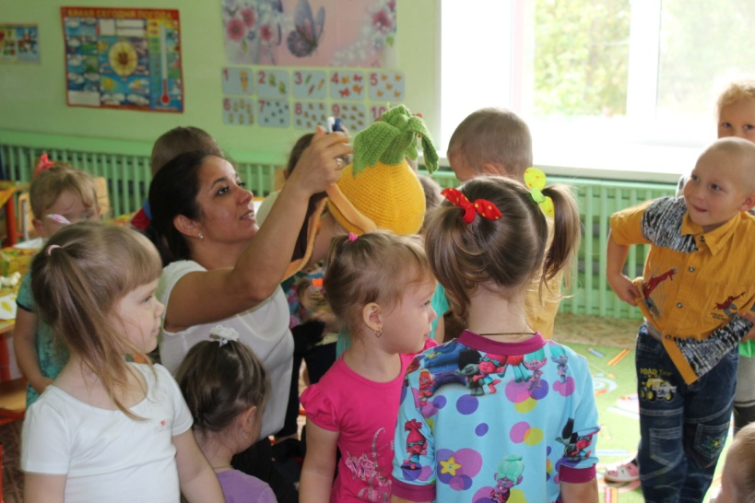  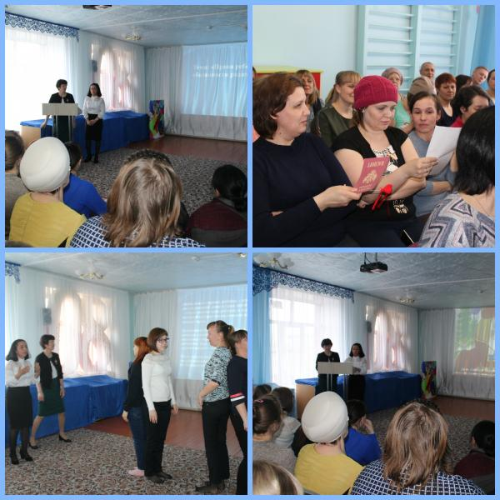  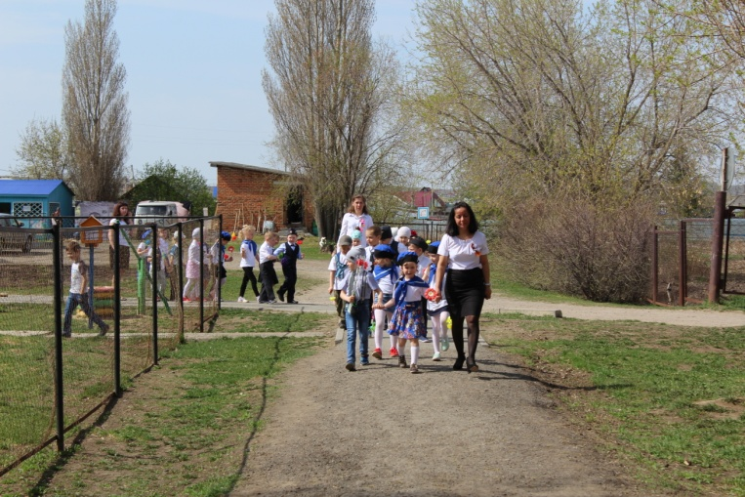 | 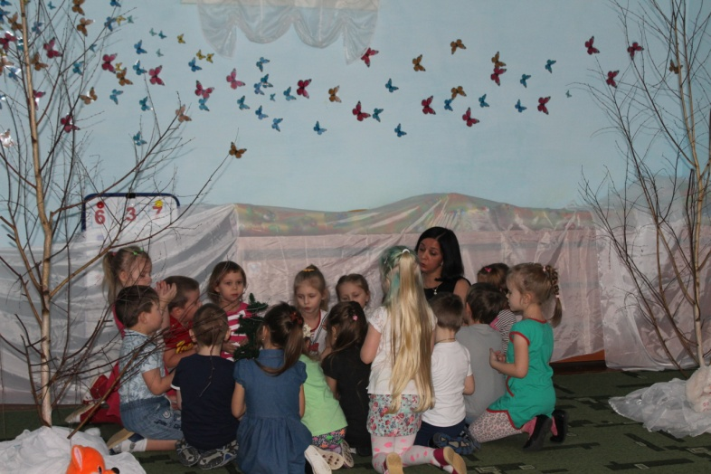  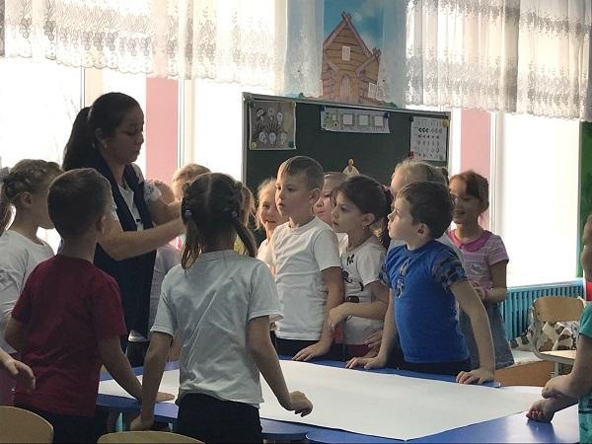  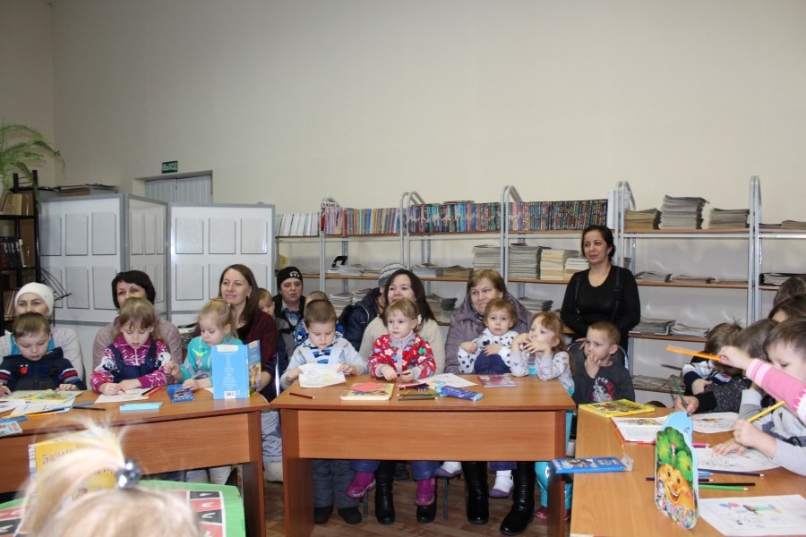  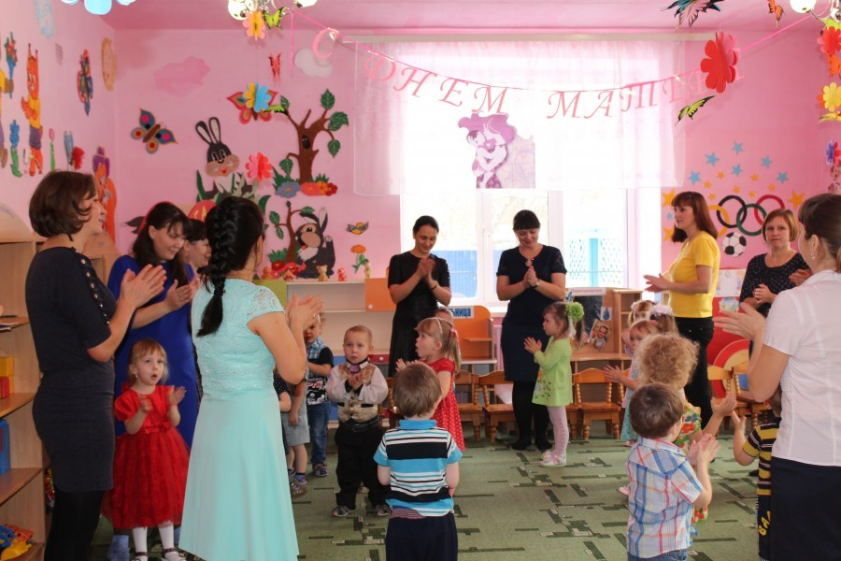

Правильность сведений, представленных в анкете подтверждаю

____________________ (_Сорокина Гульнора Нуралиевна___)
(подпись) (фамилия, имя, отчество участника)

